林珮淳女性身體主體意識及其創作語彙
─從〈相對說畫〉系列創作藝評文獻探討
Lin, Pey-Chwen's Female Body Consciousness and
the Artistic Language
- An Art Critique and Review of the Antithesis and Intertext Series

許 佩 純
Hsu Pei-Chun

國立台灣藝術大學書畫藝術學系造形藝術碩士班研究生

摘 要
林珮淳是台灣九○年代後，關切女性藝術議題最具代表的創作者之一，其創作脈絡可分「女性詮釋」、「解構父權」、「回歸大自然」、「夏娃克隆」四大時期。從早期「女性詮釋」到女性主義啟蒙後的「解構父權」時期，再從女性角度關懷自然與科技而進入「回歸大自然」與「夏娃克隆」時期，反思人造複製、數位虛擬與科技文明等議題。屬於「解構父權」時期的作品之一〈相對說畫〉系列，乃林珮淳1995年首度在台北市立美術館展出的創作，此系列在林珮淳創作歷程中具相當重要的轉捩點。

本文將從〈相對說畫〉系列重要的藝術評論與文獻中做分析與研究，首先重現〈相對說畫〉系列於北美館展出現場裝置物件及配置狀態，之後從〈相對說畫〉系列之藝術評論與文獻中，釐清藝評家及媒體對林珮淳此系列之作品觀點與論述角度，如：女性與商品消費機制之間的關係、女性身體被商品化與物質化、以古今纏足與美容塑身圖文作對照敘述女性身體的不自主，使用的「對立」 (或對比)的形式，呈現出一種較寫實的直述性文本、作品所展現政治宣傳力道與存有女性主義的觀念、女性建立自我定位的重要性等，從而勾勒出林珮淳在此作品中如何對女性身體主體之重視，以及她獨特的創作語彙。三十篇評論與文獻所提到的觀點，除了黃寶萍有評論到林珮淳以溫和但犀利清晰的繪畫語彙外，本文發現林珮淳的表現風格與手法，以及作品與文件展示模式，是以上藝評所鮮少著墨，如互文與辯證、再現與挪用、正反對立邏輯，反思、引申、解構與再詮釋的手法，觀念藝術因子，以及與瑪麗‧凱莉(Marry Kelly) 之創作概念關係密切等，將作為未來進一步研究之重要面向。

【關鍵詞】林珮淳、〈相對說畫〉、女性主義藝術、藝術評論、互文、後現代主義
一、前言
林珮淳1995年在台北市立美術館展出〈相對說畫〉系列作品，是她個人及台灣當代女性藝術中最具女性主體意識的代表作之一，因其批判手法有別於西方女性主義赤裸的呈現，以避開女體再次落入父權中被窺看、情色凝視目標的可能性。做為台灣九○年代後，關切女性藝術議題最具代表的創作者之一的林珮淳，其創作脈絡可分「女性詮釋」、「解構父權」、「回歸大自然」、「夏娃克隆」四大時期。四大系列所關懷的主題，明顯發現乃從她個人受性別壓抑所發展的「女性詮釋」系列，到受女性主義影響後所發展的「解構父權」系列，之後更以女性角度關懷人類更大的議題，而發展出的「回歸大自然」及「夏娃克隆」系列。

〈相對說畫〉系列，包含〈系列一〉、〈系列二〉、〈系列三〉裝置以及展場中間的文件與剪報的展示。作品中，林珮淳利用中國的纏足及當代美容塑身的現象，藉著符號、圖文、媒材、後現代的創作語彙，如互文與辯證、再現與挪用、正反對立邏輯，反思、引申、解構與再詮釋的手法，探討古今中國女性在不同審美標準下所呈現的文化定位問題。本文藉著〈相對說畫〉系列裝置觀念作品具代表性藝術評論與文獻分析，透過歸納、對照、整理而釐清藝評家及媒體對林珮淳〈相對說畫〉作品的觀點及論述，並在重現當年作品展示方式及比對藝術家創作自述之後，找出其間的特色與差異性。因文獻資料皆是二十年前的文章，仍然可能有未找到的文獻，筆者經由尋找圖書館資料、網路搜索及林珮淳提供下，目前僅匯集到當時的書籍、畫冊、論文研究文章共有十篇，雜誌藝評有十一篇，報紙報導文章有九篇，本文將藝評與文獻資料列一清單，並依文章的發表時間、類別，及對作品所討論到的幾個特質如：「女性身體」、「被物化」、「符號」、「文字」、「廣告與纏足文件」等逐一梳理。並從藝評與文獻主要對焦在幾個議題上，如：女性與商品消費機制之間的關係、女性身體被商品化與物質化、以古今纏足與美容塑身圖文作對照敘述女性身體的不自主，使用的「對立」(或對比)的形式，呈現出一種較寫實的直述性文本、不用「赤裸」身體以溫和但犀利清晰的繪畫語彙直接命中議題中心以及作品所展現政治宣傳力道與存有女性主義的觀念、女性建立自我定位的重要性等，來看林珮淳作品中所談到的女性身體主體意識及其創作語彙為何。
最後本文亦發現林珮淳獨特創作語彙具有以下四個特色：去身體、文件的展示、互文與辯證、以及作品與英國女性主義藝術家瑪麗‧凱莉(Marry Kelly)創作語彙之密切關係等，除了黃寶萍有評論到林珮淳以溫和但犀利清晰的繪畫語彙外，為台灣藝術評論與報導鮮少琢磨，此為本文主要研究發現。

二、〈相對說畫〉作品展呈描述
本節主在作品客觀描述，重現〈相對說畫〉作品當年展呈實況，從文獻資料閱讀及藝術家對作品的自我解說詮釋文章建構作品的完整樣貌，以為基礎，了解比對藝評論述新聞報導的文論。至於有關藝術家生平傳記因篇幅考量之故，此暫擱置，重要文獻參考資料參見林珮淳博士論文 “The Position of Women in Taiwan’s Social Structure Reflected in Contemporary Art Practice.”以及陳瓊花教授於三民書局出版的《藝術、性別與教育─六位女性播種者的生命圖像》。

(一) 展呈描述
〈相對說畫〉於1995年10月首次發表於台北市立美術館B02展覽室，透過親自跟藝術家訪談及她的畫冊與博士論文，並參考李宗慬教授的報導文章去重新建構當年展覽的樣貌。作品包含三個系列的裝置藝術及展場中間的纏足與塑身的文件資料。系列一總共由60幅45x45公分的方塊作品拼組而成(圖一)，系列二(圖四)與系列三(圖五)則各由10件200 x120公分及90 x45公分由緞面文字刺繡與畫布拼組，系列一以展覽廳的正面牆上，由60幅45x45公分的作品，排成6x10幅的正方形畫面組合，畫中的「扇形」與「蓮花」則結合古代中國的仕女、三寸金蓮、現代西方的金髮美女、高跟鞋等元素呈現。另在藍、紅、紫三色的緞面上，則以金線繡出「古典美人」、「摩登女郎」、「三寸金蓮」、「香正軟」、「挺胸細腰」及「尖挺軟」等文字，作品整體呈現普普風格的編組，並以符號化的手法讓文字與影像並置。
展覽廳左右二側牆上有多幅長方形組成200x120公分的作品，與45x45公分的方形橫幅間奏排列成是系列二、系列三。系列二是由二個畫面組成，長幅的上半是扇面形式的女相或男女合相，女相有側身半臥及前俯露胸，下半則是蓮花。另一半則引用當下流行的各種美容塑身廣告語詞，以女紅金線繡出，文字如「女人的美麗了然於胸」，「女人從此胸懷大志」、「讓男人無法一手掌握」、「讓腰部以下曲線全部窈窕」、「塑形提高加大潤澤窈窕」等。系列三以雙幅畫面並陳，其上一半以金線繡出蓮花，另一半則是絹印的三寸金蓮、女仕及古籍中的文字組合而成。
1. 相對說畫系列一
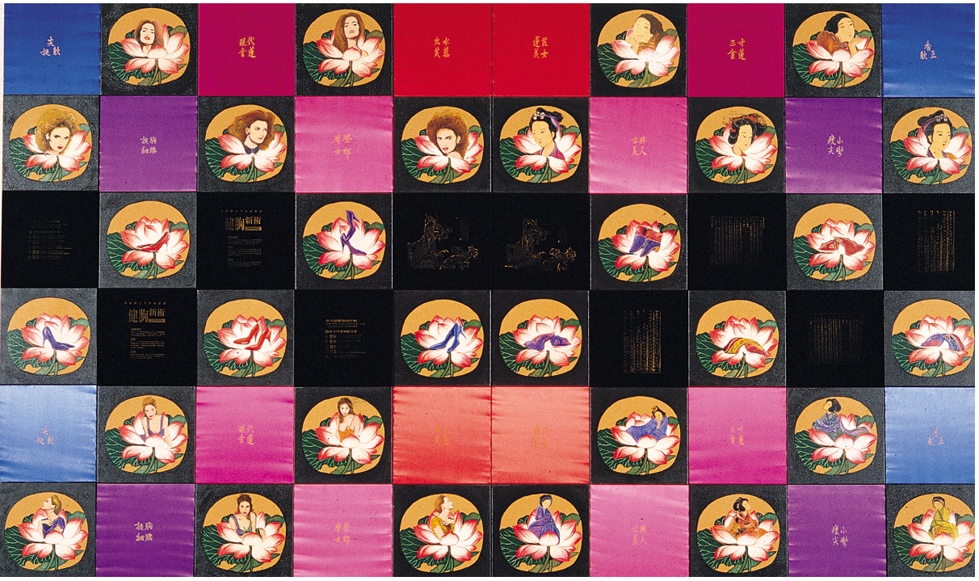
圖1 (藝術家林珮淳提供)

在展覽室的正面牆上，是由60幅45x45公分(圖1)，以6x10的行列正方形作品拼組而成，總尺寸為270 x 450公分，內容包含扇畫、緞面文字刺繡、絹印的纏足史料及美容塑身廣告文字剪報，作品左數第一至第五行圖文以西方當代的符號為主，第六至第十行則以東方的符號為主，左右各以東西方、古今的圖與文相互對應，作品的組合及排列方式也各有其意含，以上為系列一的展示方式，內容與形式則分為三個部份來看:

- 扇畫
包含蓮花、纏足、高跟鞋、金髮美女及中國仕女圖樣以仿古的扇形繪畫呈現，以油畫為媒材，這也是藝術家在作品裡唯一有手繪的部分，而在每個扇畫中「蓮花」是不斷重複出現的符號，且都是盛開的蓮花，蓮花的造型與色彩幾乎一致，呈現出統一的符號語彙，而在每朵蓮花中間則出現二種圖像，其一為姿態各異代表西方當代的金髮美女及中國古代仕女的頭像及胸像，西方美女的頭像眼睛皆注視著觀者，東方仕女的眼神則多望向遠方。其二為西方當代的高跟鞋及東方古代的纏足包鞋，鞋子有藍色跟紅色，高跟鞋的造型幾乎一樣，有單有雙，纏足的包鞋則有不同的造型跟紋飾，較為華麗，每件扇畫的背景皆使用土黃色，呈現出一種仿舊的質感，扇畫外圍則被以黑色的背景框住。

- 絹布刺繡
在藍、藍紫、紫、桃紅四個顏色的人工尼龍的絹布上，以古代女紅工藝為形式，用金色的線，電動繡出「尖挺軟」、「挺胸細腰」、「現代金蓮」、「摩登女郎」、「出水芙蓉」、「蓮花美女」、「古典美人」、「三寸金蓮」、「瘦小尖彎」、「香正軟」的文字，並配合圖像的擺放並置其中。

- 廣告文字與纏足的文獻絹印在畫布
用絹印的方式，將中國古代纏足的文獻史料及截用報章的美容塑身廣告文字，以絹版印刷的方式直接印在黑色的畫布上，纏足史料圖文包含取自清人吳友如的「窅娘圖」(圖3)、窅娘的描述文字、纏足藥方(圖2)及摘自金素鑾女士纏足的自述等文本，然瘦身廣告文字標題內容包含：健胸新術、女人話題甦胸計劃。

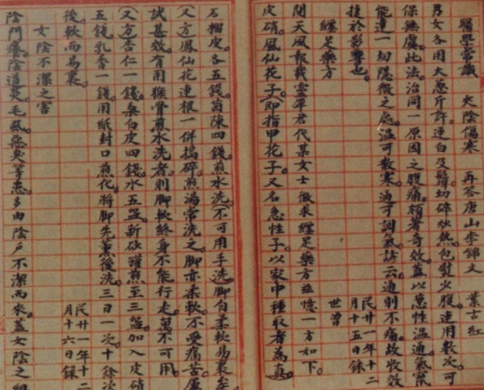 | 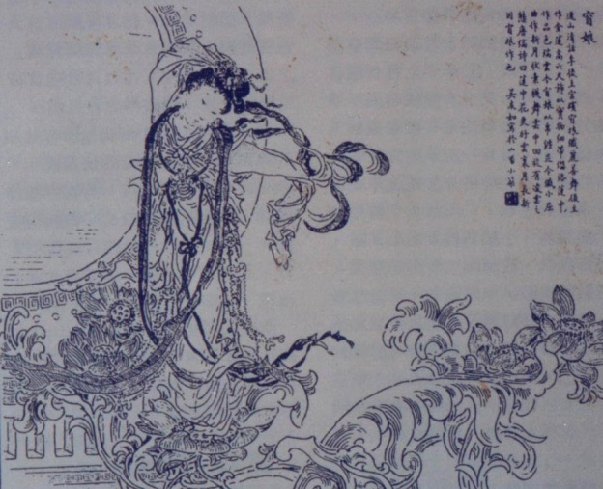
圖2 古書所記載纏足藥方  (藝術家林珮淳提供) | 圖3 清人吳友如 窅娘圖(步步生蓮花)  (藝術家林珮淳提供)

2. 相對說畫系列二
圖4 仿古代仕女圖扇畫(藝術家林珮淳提供) | 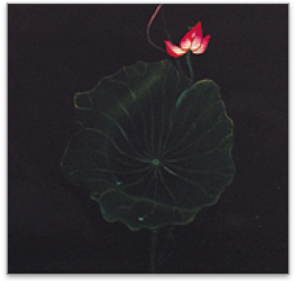
在展覽室左右二側牆上各有五幅對稱排列200x120公分的作品，系列二是由二個畫面組成，共有十件作品，由緞面刺繡及油畫拼組的複合媒材，油畫長幅的上半是扇畫，內容是仿古代仕女圖的女相或男女合相，女相有側身半臥及前俯露胸，下半則是蓮花(圖4)。緞面刺繡則引用當下流行的各種美容塑身廣告語詞，以女紅金線繡出，文字如「女人的美麗了然於胸」，「女人從此胸懷大志」、「讓男人無法一手掌握」、「讓腰部以下曲線全部窈窕」、「塑形提高加大潤澤窈窕」等與繪製的作品二相對照，形成一種呼應與對比的效果。

3. 相對說畫系列三
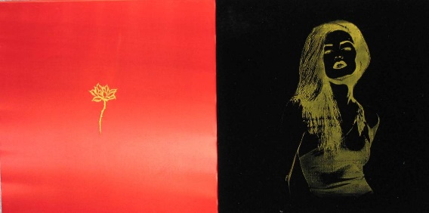
圖5 (藝術家林珮淳提供)

系列三(圖5)則是十幅由45x90公分緞面刺繡水蓮與絹印的作品並陳，一半以金線繡出蓮花，另一半則是絹印的三寸金蓮、仕女圖、西方當代美女及古籍中的文字組合而成。

4. 纏足及塑身剪報文件
文件內容陳列林珮淳所做的田野調查，包含X光片(圖6)、解開裹腳布後怵目驚心的照片(圖7)、訪問纏足婦女的記錄(圖8)，，纏足的藥方、文獻、圖片、與蒐及當年的塑身廣告的剪報的文件資料(圖9)，放在展覽廳的二張長桌上(圖10)。
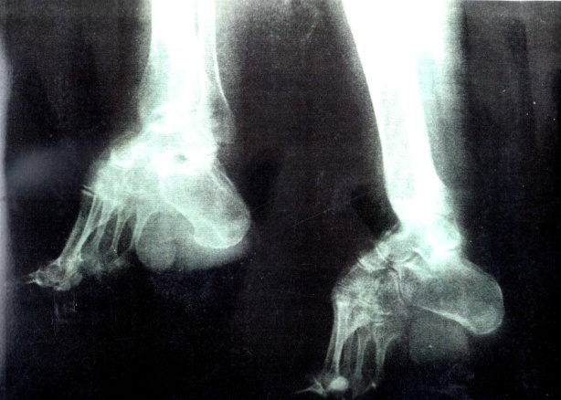
圖6 提供尺寸約21×29.7公分(藝術家林珮淳提供) 圖7 (藝術家林珮淳提供)
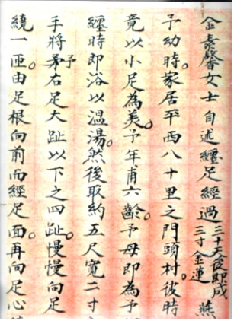  圖8 (林珮淳提供) | 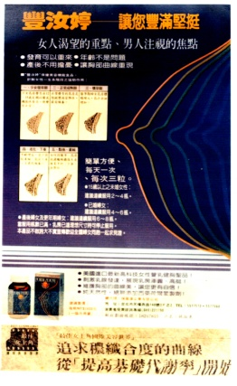  圖9 (林珮淳提供) |  | 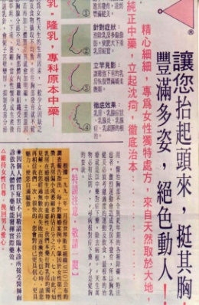
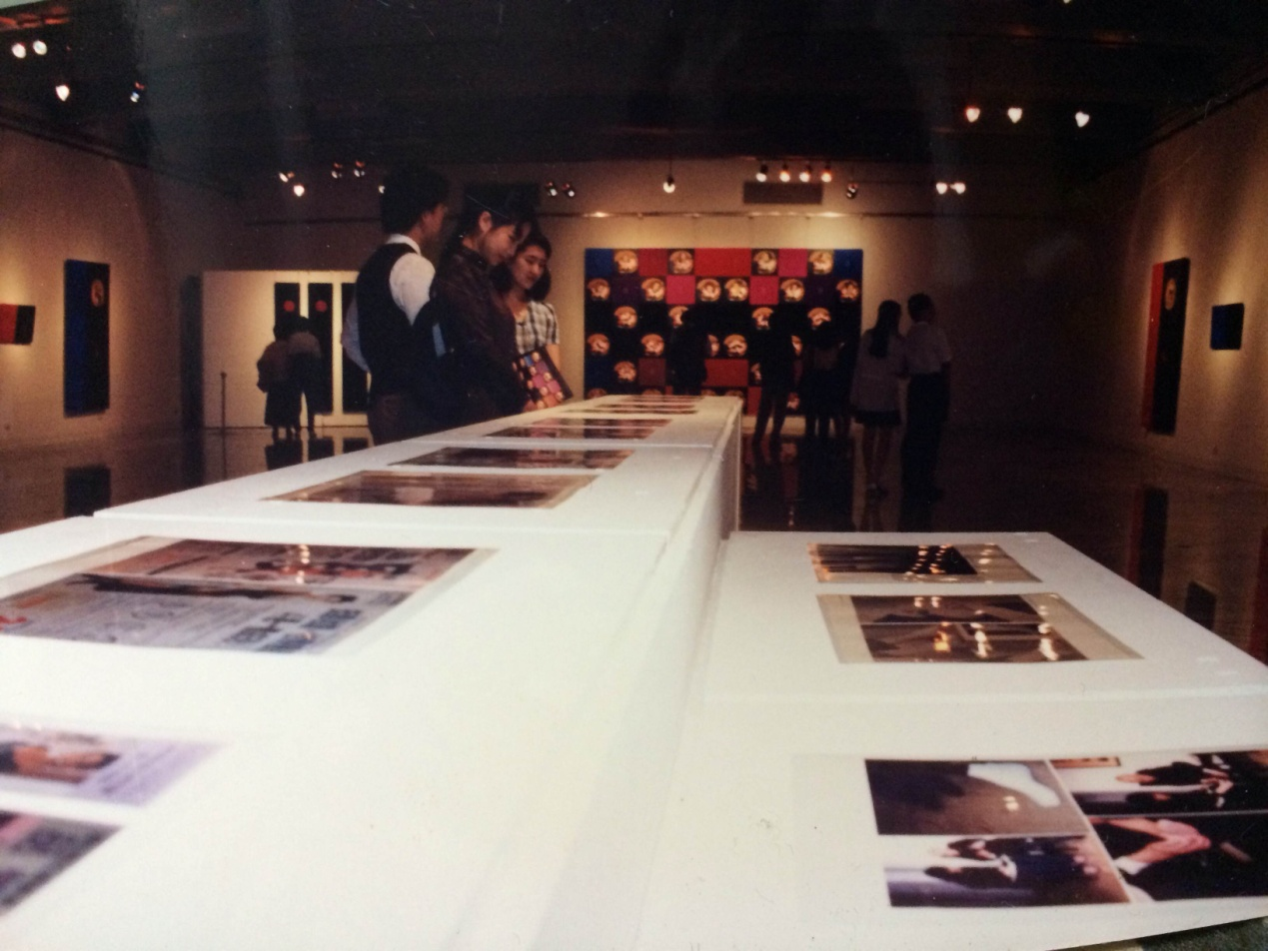
圖10 展覽廳的二張長桌(藝術家林珮淳提供)

5. 展覽平面配置圖及展場相片
系列一

系
列
二 2945cm
、
系
列
三

文
件資料展示

相對說畫展覽平面配置圖
(二)藝術家對作品的自我詮釋
入 口
511cm 354cm 5040cm
〈相對說畫〉展覽平面配置圖(筆者繪製)
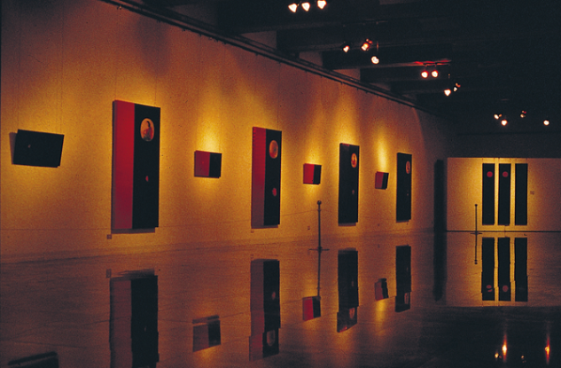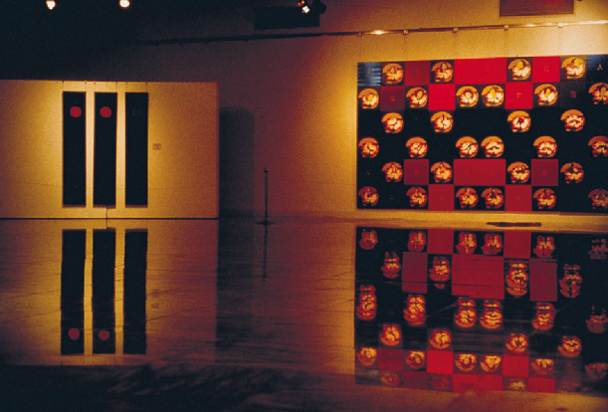
〈相對說畫〉展覽相片(藝術家林珮淳提供)

(二) 〈相對說畫〉系列藝術家創作解說文章(創作自述是談理念哲學性或題旨，以下1、2、3、4、5，是創作者對於作品物件的解說)
林珮淳1995年11月於藝術家雜誌發表一篇〈我有話(畫)要說─從古今審美標準探討女性定位課題〉的文章中，引用了法國女性主義學者伊蓮‧西蘇(Helene Cixous)提出「陰性書寫」(ecriture feminune)的觀點，「來瓦解男性建構的語言思想，以建立女性的主體性」。伊蓮‧西蘇認為：「女性主體不應視為一本質化單一的個人，而是一種位置或一種語言建構，並強調女性應該身體力行為自己，說自己、表達自己」。林珮淳針對〈相對說畫〉這系列創作，在文章中提到了「探討女性定位此課題，我乃藉著我的作品，傳達我所要說的話，而所要說的便不只是顏色、繪畫技巧、質感而已，而是藉著我所挪用的圖文、材質，去思考中國女性身體，在古時今日被界定與審視的現象，以提出女性建立自我定位的重要性」。本節將從林珮淳的創作自述中的作品解說，整理藝術家的創作語彙，期能從作品的描述及藝術家的自我詮釋中，重現〈相對說畫〉當時展覽的作品全貌。

1. 扇形符號(月亮形)
扇形乃取源於一張清朝(無名氏)的扇畫〈出水芙蓉〉，挪用中國古畫的用意，除了強調創作與文化背景特色的重要關係外，畫中的「扇形」與「蓮花」皆是探討女性課題的基本元素。
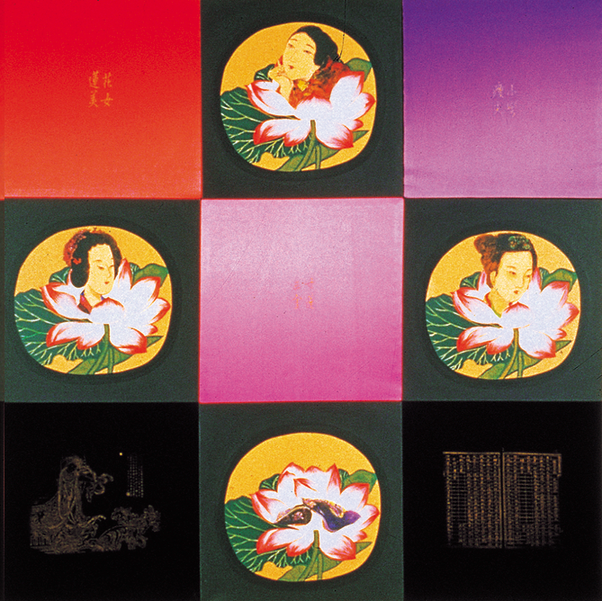
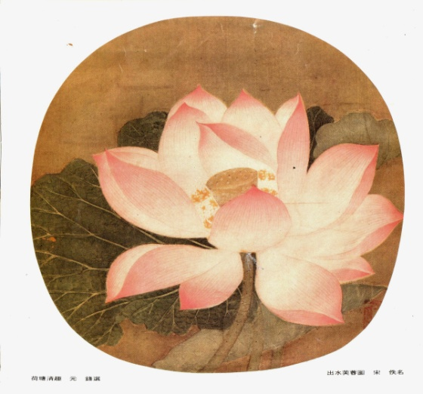
取源於清朝(無名氏)的扇畫〈出水芙蓉〉圖 〈相對說畫〉系列一(局部)
2. 蓮花
「蓮花」在作品中代表著「美女」、「出水芙蓉」及三寸金「蓮」。「花」一向為美人的代名詞，在西方女性主義藝術中，已將花的題材擴大為一種積極性的顛覆父權思想的轉換物，花瓣隱喻女性的性器官乃用於挑戰女性身體被物化的觀念，也強調了女性生殖能力的神秘力量。而在林珮淳的作品，是從中國文化的典故，以較暗示的手法反諷女性在「花」的陰影下努力扮飾，如：杏眼、櫻唇、朵朵蓮花步步嬌。在歷史上蓮花也有多種象徵，如：出淤泥而不染地君子，或佛教裡的聖潔與救贖，或神話中的神。蓮花與「水」之間的聯想，「水」象徵著女性在「痛苦的背後」仍需呈現完美的一面於前，卻隱藏了不為人知的過程(如纏足的步驟或美容塑身的經歷)。但倘若從正面引申，「水」也可以提示女性設法超越父權社會的束縛，通過了這層次就自由了。

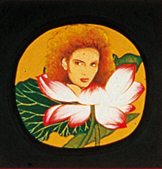 | 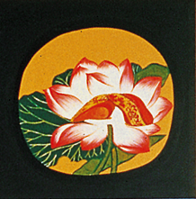 | 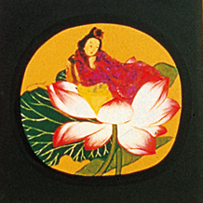
〈相對說畫〉系列一扇畫中「蓮花」(45x45公分)

3. 古代的圖文
「古代的圖文」是從古畫或纏足史料(圖11)獲取，而代表今日「摩登造形」(圖12)的部分則直接從美容塑身廣告(圖13)截用出來，這種挪用的企圖與手法，除了敘述了不爭的事實外，也揭發隱存於文化、社會背後值得令人反省、反思的真象。當二部份的圖片相並排互對照後，不難發現，昔日的纏足「風俗」，到今日台灣社會崇洋「風氣」所塑造出的時代美是難逃「被改造」的命運，因為美的標準總是從「非自然」的方式達成，從古時折斷腳骨、纏爛皮肉，到現今翻開皮肉、打造臉骨，或燒烤電擊的瘦身方式，以獲得社會認同下的「標準美女」，難道女性生存的定位，總被界定為「花」般的被鑑賞而呈現樣板式、裝飾化，缺乏自主性的樣式。

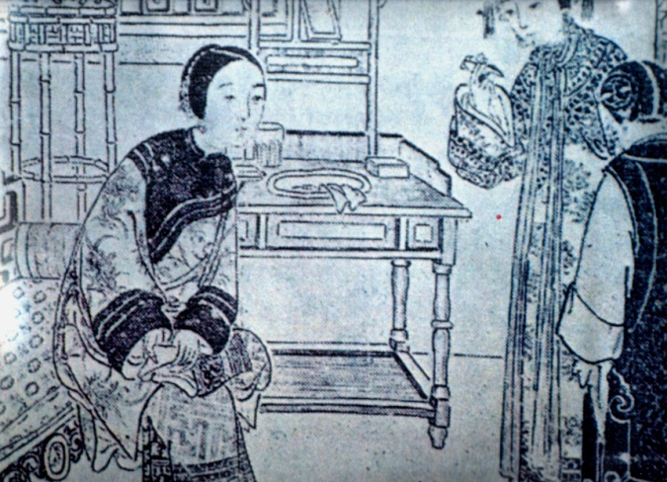 | 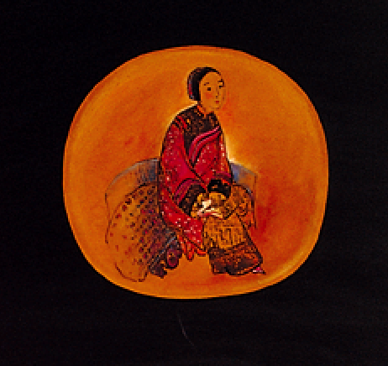
圖11 纏足史料圖文包含取自清末畫報所繪滿人婦女欣賞漢人婦女小腳鞋圖(林珮淳提供)

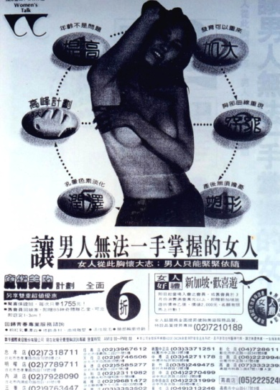
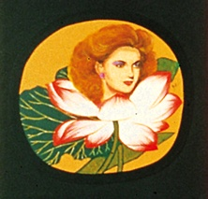
圖12 摩登造形 圖13 美容塑身廣告 (林珮淳提供)

4. 作品中的文字與材料
以描寫古今美女的文字為對照，以標明期美麗的「規格」，如「三寸金蓮」與「現代金蓮」，「瘦小尖彎」與「挺胸細腰」，「香軟正(小腳)」與「堅挺軟(胸脯)」。也抄取留行於當今最熱門的塑身廣告標語，與歷史纏足圖畫做有趣的比照(如男人一手握住女人小腳的扇畫與「男人無法一手掌握」的文)(圖15)。除了達到反諷此現象的效果，更可透視資本主義縱容下的大眾媒體及商業宣傳手段，它除了「策略式」的增強女性「為悅己者容」的附庸心理，更將盲從西方文化的隨從角色以「現代感」、「富智慧」、「新女性」等詞彙來加以粉飾、包裝，使得女性消費者相信以「高科技」換取美貌、窈窕身材是現代獨立女性的選擇，是很「自然」的世界走向。這種摩登的姿態比昔日纏足「寸步難行」的可憐像更加令女性「揚揚得意」，而難以洞察這「美麗神話」背後的文化陷阱。
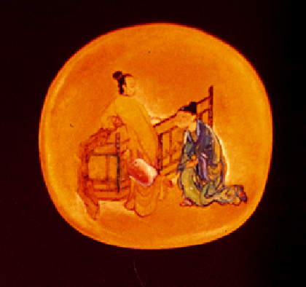
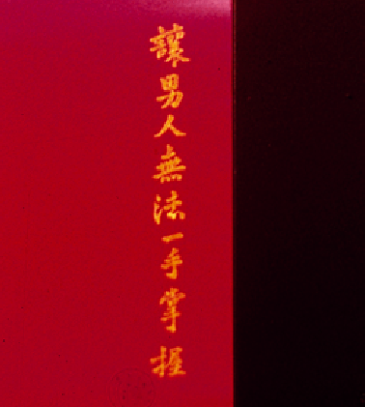
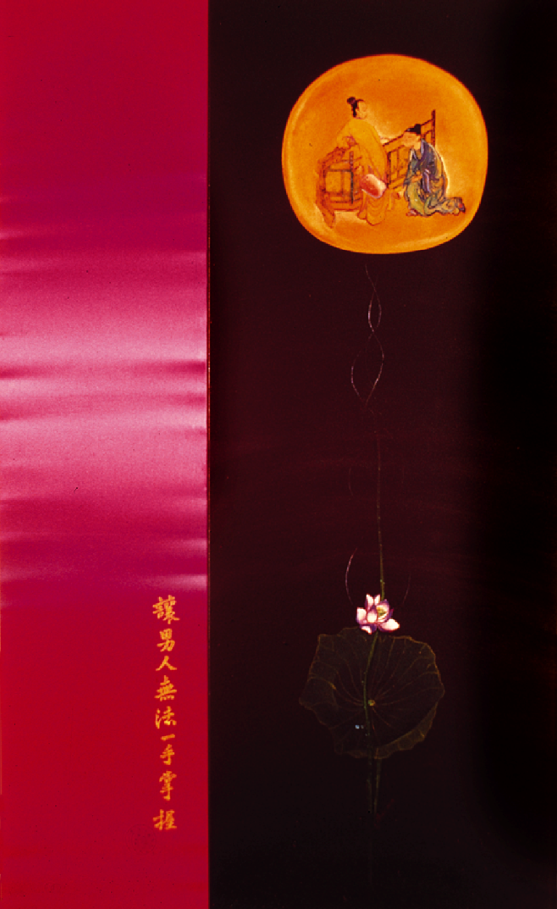
系列二(200x120公分)
(藝術家林珮淳提供) 圖15 (局部)

5. 文字以「刺繡」方式乃有其多層的意義
譬如：「女紅」是古代女性必遵守的「三從四德」中得第四德，是女性「分內工作」，這種界定已堅定了父權制度的基石，林珮淳藉此用意來顛覆這企圖。另一方面，女紅或手工藝品在西方女性主義的論述中已重新給予肯定並確立其藝術成就，即以「非男性主流」的技巧來重申建立台灣女性美學觀的可能性。當然，所繡上的絹布是「人工尼龍」，而「電動繡」也替代了傳統刺繡，這又再次的運用古、今；傳統、現代的對照手法，將「媒材」被取用的意義提昇為傳達媒材本身觀念的憑藉。

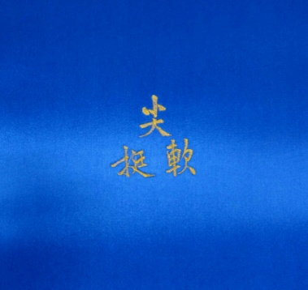 | 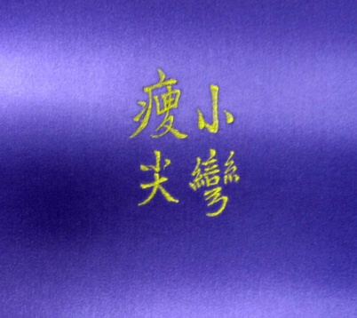 | 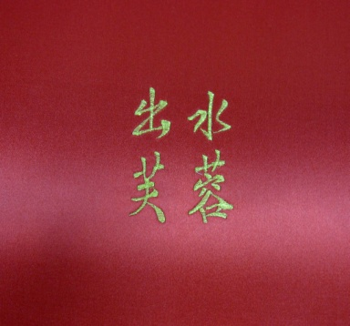
相對說畫系列一絹布刺繡 (45x45公分)(筆者實作拍攝)

(三) 小結
筆者從自己對作品的觀察與藝術家創作描述解說文章發現，藝術家所要講的創作語彙，除了對男性凝視（male gaze）權力體系有所批判外，還有父權社會古代對女性身體的操控及宰制，而到今天消費社會再以商品化、物化等概念的介入而提出修正的看法。如作品中將金素鑾女士自述其纏足經驗的再現痛苦與無奈的書影，藝術家看見女性對於身體的感知，男性對女性纏足的慾求，已被男性中心的意識型態深植於女性心中，內化成為母女相傳必須忍痛並履行的痛苦經驗。過去中國的女性從小被母親強迫纏足，無力反抗，而母親也是從小在男性中心的社會中長大，為了取悅男性，不惜摧殘自己的雙足，成為一種畸形的「美」，而現代女性則花大錢隆乳、瘦身、塑形，古今女性身體被觀看的位置，仍舊是被置放在父權社會架構中。林珮淳意圖從作品解構消費女性身體的視覺慣性，除了大量的文字，並以剪報、仿古畫、車繡這些媒介來表現其藝術觀念。而詳盡的文字自白，更表現了藝術家的女性主體意識，作品在圖與文對話中，塑造出女性從古至今身體一再落入「被改造」的命運。提出女性的生存定位就只能如此樣板式、自虐式、缺乏自主性的型態裡被界定?而美容塑身廣告標語的應用，除了呈現對照後反諷的效果外，對於資本主義的商業宣傳手段，「策略式」的增強女性「為悅己者容」的附庸心態有所質疑與批判。

三、藝評文獻回顧整理
(一) 評論文章清單
1995年林珮淳於台北市立美術館發表〈相對說畫〉系列，對台灣女性議題有深入的思索，針對此作品，經統計當時書籍、畫冊、論文研究文章共有十篇，雜誌藝評有十一篇，報紙報導文章有九篇，在此以表格詳列清單如下：
(表一)
藝術書籍、論文10篇
作者 | 文章名稱 | 出處 | 年份
陳香君 | 尋找女聲－女性主義與藝術/歷史 | 《性屬關係－性別與文化再現》，王雅各主編，心理出版社 | 1999年
姚瑞中 | 第五章陰柔美學 | 《台灣裝置藝SINCE1991-2001》，  木馬文化 | 2001年
謝東山 | 女性主義藝術 | 《1980-2000台灣當  代藝術》，藝術家出版社 | 2002年
陸蓉之 | 相對說畫系列 | 《台灣當代女性藝術史》，藝術家出版社 | 2002年
簡瑛瑛 | 相對說畫系列 | 《女性心/靈之旅，女族傷痕與邊界書寫》，女書文化 | 2003年
陳香君 | 身體與我 | 《記憶的表情─藝術中的人與自我》，東大圖書公司 | 2006年
徐文琴 | 相對說畫 | 《台灣美術史》，南天書局 | 2007年
謝東山 | 1996台北雙年展－台灣藝術主體性 | 《1996台北雙年展－台灣藝術主體性》畫冊，台北市立美術館出版 | 1996年
陳香君 | 相對說畫 | 《林珮淳作品集》，桃園縣立文化中心 | 1999年
王錦華 | 性別的美學/政治： 90年代台灣女性藝術批評意識初探碩士論文 | 國立台南藝術學院  碩士論文 | 1999年
雜誌藝評11篇
林純如 | 從「蓮」的延伸探討女性自我定位與美的定義 | 藝術家雜誌 | 1995年11月
劉佩修 | 林珮淳: 說自己的故事 | 破雜誌 | 1995年3月
黃寶萍 | 相對看畫‧相對說話 | 藝術家雜誌 | 1995年12月
董成瑜 | 美與暴力竟一體 林珮淳訴說女性悲哀 | 黑白新聞周刊 | 1995年11月
林芳玫 | 暴力的美學 美學的暴力 | 銘傳校刊 | 1995年11月
徐文琴 | 林珮淳1995年個展 | 雄獅美術雜誌297期 | 1995年
徐文琴 | 「蓮」的啟示－林珮淳創作賞析 | 台北市立美術館刊 | 1995年10月
謝東山 | 性別與權力―藝術的女性主義與女性主義的藝術 | 現代美術65期 | 1996年
張清華 | 相對說畫打破美麗神話 | 美華報導324期 | 1996年
郭冠英 | 從蛹到夏娃克隆：林珮淳藝術的女體賦權 | 台灣數位藝術知識與創作流通平台專欄 | 2014年
賴小秋 | 啟示與警示 | 藝術家第481期 | 2015年
報紙報導9篇
張伯順 | 林珮淳相對說畫反諷古今女性美 | 聯合報 | 1995年11月
林勝興 | 林珮淳的女性詮釋，在台北市美術館呈現 | 文化通訊 | 1995年11月15日
邱心宜 | 林珮淳個展顛覆女性定位 | 大學報 | 1995年11月4日
鄭乃銘 | 女性的論釋－讓男人無法一手掌握 | 自由時報 | 1995年10月27日
黃寶萍 | 美麗神話相對說畫，女性主義畫裡看，林珮淳直探議題 | 民生報 | 1995年11月
董青枚 | 相對說畫談女性定位－林珮淳1995年個展 | 民眾日報 | 1995年11月
胡永芬 | 普普手法反思女性困境，林珮淳個展批判美學暴力 | 中時晚報 | 1995年10月27日
張啟德 | 美女、金蓮、水蓮，畫家林珮淳訴說女性悲哀 | 澳洲雪梨世界日報 | 1996年2月17日
李宗慬 | 評介林珮淳「相對說畫」  談女性定位課題 | 立報 | 1995年12月12日

(二) 從藝評文獻中看〈相對說畫〉
〈相對說畫〉藝評文章多為二十年前書寫的文獻，部分資料未能完整取得，本文僅得以有限的文獻資料，盡可能完整梳理作品中的女性觀點與藝術家創作的關聯性，希冀可從中學習並取得創作者主觀的論述與研究者客觀詮釋中的拉距與迷思之平衡點，從而梳理出林珮淳作品中所談到的女性身體主體意識及其創作語彙。

1. 書籍、論文
在書籍、論文的文獻資料中，整理出幾個評論觀點：
(1) 謝東山在《1980-2000台灣當代藝術》即針對林珮淳早期創作脈絡做了關照，提出如下觀察:

從1980年代的抽象表現風格，歷經1993年的〈女性詮釋〉、〈文明誘惑〉等系列，再到1994年的〈蛹〉系列。林珮淳的創作儘管在形式上有所轉變，但是，以女性本位為出發的創作態度卻始終如一，1980年代延續至1993年的抽象表現主義風格，林珮淳企圖「從純粹外在抽象表現，轉而面向自我內心深處探究挖掘」。在這件作品中，以古典的中國婦女對照金髮碧眼的西方女性形象，以三寸金蓮對照高跟鞋，質疑時下台灣女性所追求的「美」的定義，也諷刺了女性與商品消費機制之間的關係。〈相對說畫〉一作，延續以蓮花為的隱喻，再探討女性的審美標準、自我認同的問題。

謝東山在上段落中，以結語的方式簡要勾勒帶過，並無深入細部描述，例如作品為大型裝置創作，包含觀念藝術的文件展呈、數個系列，以及多種媒材共構，屬於後現代的風格，一律略過，相對另一位作者，則明顯的更為用心。

(2) 姚瑞中在《台灣裝置藝SINCE1991-2001》第五章〈陰柔美學〉對於林珮淳1995年的作品〈相對說畫〉則有完整的描述，文章中提到「這個系列作品共有六十幅尺寸大小等同的平面圖像，包括蓮花扇面、古今中外的美女典型、三寸金蓮、高跟鞋等。而畫面主要是以紅、藍、紫三個顏色所構成，在此一格格的絲綢畫面上，再以金色刺繡出關於「傳統佳人」與「現代美女」的標準定義，例如「 三寸金蓮」對照「現代金蓮」、「瘦小尖彎」對照「挺胸細腰」、「香軟正」對照「尖挺軟」等字句，或是挪用通俗廣告的文案: 「讓男人無法一手掌握」、「讓腰部以下曲線全部窈窕」等煽情的字句，意有所指地對女性被男性所化約的形象提出對比與嘲諷。」文章中更提到關於女性身體美的標準是由父權社會結構裡的市場機制所操弄，變成是「商品化」與「物質化」的傾向事實。文中便提到：

在現代社會強大的消費主義下，女人往往犧牲自己的肉體以換取男人的認同，現今的女性往往不自覺地以為，只要遵從媒體所塑造的完美性感女人典範(樣板)，就可以在男性為主導的審美社會中占有一席之地；但這樣的觀點卻是從男性角度所塑造出來的外在美，並不是真正的「美」，從另一個角度來看，這種被大男人所決定的美之標準，對女性而言又何嘗不是一種「暴力」?甚至是一種「酷刑」？因此，問題的重點並不在於「美」本身，而是在於誰所設定「美」的標準。「商品化」與「物質化」的傾向是現今社會的事實，而幾乎所有的商品都是為了服務廣大的消費者所生產，並從中獲取利潤，但大部分具有消費能力的顧客都是男性，(請注意，許多擁有消費能力的女性，其消費能力的供給仍來自於男性，女強人例外)，因此在市場的操作法則下，整個產銷系統不可避免地需要製造某些議題來販賣和促銷這些產品(不管是有用的、無用的或是名過其實的商品)；就此點切入，她所要批判的對象並不僅僅是男性沙文主義，而是對產銷權力的宰制進行透視與批判，尤其是針對女性被拿來作為販賣的樣板化手段，提出一個反思的空間，並且進一步透過作品回過頭來解構父權文化。其動機並不是為了顛覆設會原有的價值觀，而是透過此種對照的方式取得女性的自覺，以及在此自覺下所產生的自主
性。

姚瑞中對於〈相對說畫〉上引的闡述，引人注意是藝術社會學觀點，強調資本主義消費社會，「商品化」與「物質化」的本質，以及真正的「美」，其實是「是從男性角度所塑造出來的，……大男人所決定的美之標準，對女性而言又何嘗不是一種『暴力』?甚至是一種『酷刑』？」頗似為女性備受男性約制來做發聲，不過兩性關係過去簡單化做陳述，易流入男性沙文主義中。

(3) 陳香君《記憶的表情─藝術中的人與自我》書中，對〈相對說畫〉作品所提出的意識形態分析與歷史考掘的問題有精闢解析，看見作品展現出政治宣傳的強勢力道，揭示了該戰場裡許多看不見的集體社會制約，從以下節錄文章可看出作者對這件作品的評論看法，在細部描述作品各別系列後，她繼續寫：

藝術家並採集相關的歷史文獻資料以及當時的商業廣告修辭，補強與解釋主軸影像的脈絡。在黑色正方格內，是中國傳統典籍以及台灣當時減肥瘦身廣告對於「身體塑形」的美感和技術宣傳。而桃紅色、紫色和藍色絹布正方格，上面則繡著形容三寸金蓮的性感短語。同時在這整面牆的裝置之外，並另有許多長方形的裝置。每一個長方形裝置，又由左右二邊的長方形拼組而成。左邊是呼應形容三寸金蓮的性感短語的現代減肥瘦身廣告標語，右邊則是呼應前提主軸影像的中國傳統兩性相處的圖像。〈相對說畫〉從父權制度與資本主義的機制裡，追溯減肥瘦身整形熱的原型操作。〈相對說畫〉裡的影像，透露了傳統父權社會裡男性依其喜好所制訂和因襲的女性身體美標準(女人纏足，男人不必裹腳)，同時現代的傳播媒介更挾著資本主義勢力的運作將之無遠弗屆傳送的結果，是這些標準逐漸和社會認可個人以及自我認可的價值體系緊密的結合在一起。

陳香君在該文中，不單是藝術社會學、女性主義或兩性觀，她特別注意到傳統父權制度，以及精神心理層面中社會認同與個人認同議題，為林珮淳〈相對說畫〉大型裝置創作開起更廣幅與複雜的言說範疇及傳統的關係。

(4) 陸蓉之在《台灣當代女性藝術史》中指出林珮淳的〈相對說畫〉系列，具有
明顯的女性主義傾向。文中指出：「從早期的半自動性技法的有機抽象，發展到1995年〈相對說畫系列〉以油畫配合刺繡巨幅複合繪畫，使透露較明顯的女性主義傾向。」可惜並未再進一步闡述。

(5) 王錦華《性別的美學/政治：90年代台灣女性藝術批評意識初探》論文研究中，也針對林珮淳〈相對說話〉作品提出如下看法，主要引人注意的是對於作品風格上的描述：

以「後現代」的手法將『古代三寸金蓮』的女性及文化問題與今日台灣女性追逐另一種美的標準的心態做比較、對照，而提出女性若沒有自己的審視標準，那只有盲從於他人定義下的『美』與『不美』來獲取他人認同或婚姻的保障。1996年台北雙年展由策展人之一謝東山策劃「情欲與權力」展中將林珮淳作品「相對說畫」納入了「女性主義類」，也是雙年展中邀請最多女性藝術家參展的一個子題類別。策展人謝東山在〈性別與權力〉一文中有提到:「只有當創作者以『女性意識』為創作意識前提時，這樣的藝術才稱之為『女性主義的藝術』，女性藝術家如果以「『男性意識』為前提而創作，那麼這樣的藝術就不能稱之為『女性主義的藝術』」。林珮淳，她的「相對說畫」結合傳統女紅的手法，有意解構古今中外「女為悅己容」的迷思，並提出女性建立自我定位的重要性。

從以上五篇文章裡，整裡幾個關注的重點，如謝東山看到的「女性與商品消費機制之間的關係，以及探討女性的審美標準、自我認同的問題」。而姚瑞中則看見「女性身體美的標準是由父權社會結構裡的市場機制所操弄，變成是「商品化」與「物質化」的傾向事實。」陳香君則指出藝術家意識形態分析與歷史考掘，作品展現出政治宣傳的強勢力道，揭示了該戰場裡許多看不見的集體社會制約。陸蓉之指作品透露出明顯的女性主義傾向，而在王錦華的論文研究中，也指出「相對說畫」結合傳統女紅的手法，有意解構古今中外「女為悅己容」的迷思，並提出女性建立自我定位的重要性。

2. 雜誌藝評
在雜誌藝評部分，與上不同在於大部分皆為單篇專論，焦距明確，相關文獻資料整理如下：
(1) 林純如〈從「蓮」的延伸探討女性自我定位與美的定義〉，本篇文章發表於1995年11月《藝術家雜誌》，文中作者就〈相對說畫〉作品提出看法，文中指出：

不同於1994年以前的圖象式的抽象色彩，代之而起是較為寫實的批判性表現。林珮淳認為自己在現階段對許多社會現象感到憤怒和不滿，單純的以抽象語言來宣洩情緒的方式，已經無法滿足她，因此她希望以圖文對應的直接性批判方式，來反映女性在面對社會環境變遷之下，所造成的價值錯亂和迷失自身定位的隱憂，也試圖從女性在傳統和現代所扮演不同角色中，來尋找出問題的關鍵點。在這個階段作品中，似乎試圖提出女性對外在美的定義如果無法解放，那麼更遑論個人內在精神的提昇。因此，作品中質疑美的定義究竟為何?並以此為契子來延伸當代女性對自我價值得重新思考。作品中提出一種質疑:究竟美的定義為何?女性在現今社會中真的已經擺脫過去被男性「奴化」與「物化」的情況了嗎?抑或女性在過去與現在都仍殘存著「被纏」與「被操控」的病態心裡現象，不同的只是社會結構的改變以及對象的改變(過去:男人，今日:商品消費市場)。作者仍大量使用她過去慣常使用的「對立」 (或對比)的形式，不同的是作品改變過去象徵性手法為主導，而呈現出一種較寫實的直述性文本。

林純如文章中，特別提及藝術家「 單純的以抽象語言來宣洩情緒的方式，已經無法滿足她」，將林珮淳創作創作脈絡從「女性詮釋」過渡到「解構父權」做了見證及貼切的勾勒，另文中也提到作品中所呈現的後現代創作語彙「她過去慣常使用的「對立」 (或對比)的形式，不同的是作品改變過去象徵性手法為主導，而呈現出一種較寫實的直述性文本。」

(2) 董成瑜〈美與暴力竟一體林珮淳訴說女性悲哀〉本篇發表於《黑白新聞周刊》11月號，文中特別提到關於藝術家田野調查所展示的文件，是在自己的土地上找素材，呈現藝術家的本土女性主體意識，內容如下：

展示櫃上陳列著林珮淳自己做的田野調查，她訪問了纏足婦女的紀錄以及解開裹腳布後怵目驚心的照片與X光片。再往前走，則是她這二年來在報紙、雜誌上搜集來的琳瑯滿目的豐胸瘦身廣告。在澳洲，林珮淳接觸了大量女性主義作品，自己的創作也深受影響，為了與西方習用的「花瓣」、「香蕉」等象徵性器官的意象區隔，她在自己的土地上找素材，於是俯拾即是的豐胸瘦身廣告以及早期的纏足習慣，便成了最好的材料。

(3) 林芳玫〈暴力的美學‧美學的暴力〉本篇發表於1995年11月《銘傳校刊》，
文中將林珮淳的繪畫主題詮釋為對暴力的美學與美學的暴力之反思與顛覆。引人注意的是作者林芳玫對於女性過去在歷史以及今天，甚至外國，事實上仍受約制，尚未解放的恍然大悟，她如此說道：

這一系列主題是古今中外不同社會形態對女性美的塑造：如古代有三寸金蓮，而現代女人則執著於豐胸瘦身。為了達到一種極為人工化、刻意扭曲自然體態的美貌標準，女人身上必須承受許多肢體暴力。纏小腳無疑是人類文明史上歷時最悠久、範圍最為廣大的一項酷刑，而現代女人為了擁有整胸與細腰，不惜接受外科手術、電流治療、脫水燒等各項技術，這何嘗不是一種暴力的過程?然而，女人受虐的真相一直遭受蒙蔽，我們在文化象徵的層次上，看到得是仕女圖(或是廣告、海報)上娉婷窈窕、纖細嬌柔的女性美形象，這美麗的形象，就是暴力(豐胸瘦身)的果實。沒有暴力，就沒有文明之美，林珮淳的畫在第一層面上而言，呈現的就是暴力的美學。創作主題就是美學與暴力二者的弔詭與辯證。她在畫面上所作的形式安排很明顯的表達出批判意圖，以古典的視覺元素配上現代社會美體塑身業的廣告文句，圖文並置的方式使我們恍然大悟現代女性不見得真的解放了，作品並非單向度的意識形態批判，它蘊含了豐富的曖昧性。

(4) 徐文琴〈「蓮」的啟示－林珮淳創作賞析〉1995年10月發表於《台現代美術》62期，文中則對藝術家精妙敏銳的思維提出更直白的見解，對於一味追求時尚與外在美的現代女性無異是當頭棒喝：

她巧妙的將報紙上琳琅滿目的美容廣告及文字與現代及古代圖畫綜合應用，使觀者產生時空上的錯覺，並以此隱喻現代女子在消費文化的主宰之下，犧牲自己肉體以取悅男性的現象，實與古代仕女的纏足行為無異。她的觀察對於一味追求時尚與外在美的現代女性無異是當頭棒喝。林珮淳相信「藝術的呈現在於反應人類的思想與行為。藝術的價值在於『當下』繪畫語言的抒發及省思空間的開拓」。站在女性的本位，為女性藝術家爭取發言的權利並拓展創作的空間，對台灣畫壇的貢獻不容忽視。

徐文琴肯定藝術家林珮淳在台灣女性藝術，以及對藝術創作形式上裝置藝術空間上的拓展，皆給予正面讚譽，十分難得，但也非言過其實。

(5) 張清華〈相對說畫打破美麗神話〉1996年發表於《美華報導》第324期，文中所提及，並無開創性內容，與前林芳枚一文，頗為接近，作者寫道:

從古畫或史料中挪用的圖文，以及從今日廣告裡抄取的造型與標誌，在在都陳述了隱藏於文化社會裡的真象。尤其當兩部份圖文並列比照時，更不難發現，昔日纏足的風俗與今日崇洋，追求西方美的風氣都塑造出女性難逃「被改造」的命運，誠如林珮淳所言：「難道女性生存的定位，就總是在如此樣板式、自謔式、缺乏自主性的形態裡被界定?」

下面郭冠英及賴小秋的兩篇文章，為晚近發表，以回顧方式，從今天角度提及林珮淳〈相對說畫〉這件代表作。相隔約20年，在有限篇幅之下，他們又如何說？

(6)郭冠英〈從蛹到夏娃克隆：林珮淳藝術的女體賦權〉2014年發表於《台灣數位藝術知識與創作流通平台專欄》中，文中也提到〈相對說畫〉這件作品：

林珮淳在藝術創作中一向表達獨立思考，但不同於西方女性主義習於以身體作為武器來質疑性別不平等，她的創作自早期就用含蓄的東方表達，以美麗的符號呈現顛覆的意涵，如古典漂亮的裹小腳鞋、摩登的高跟鞋，隱喻著雙足的巨痛；「相對說畫」系列用古典女性肖像和蓮花並置，以金色蓮花反諷傳統認定「三寸金蓮」才是賢淑女子的象徵，卻忽略把女人的腳裹成三寸之小的非人性殘暴。林珮淳自早期就習於以美麗的物件作為物化女性的反諷。除了創作，她也為文分析西方女藝術家朱蒂‧芝加哥的展覽、瑪麗‧凱莉的產後文件等做為一個女人/母親切身經驗轉化的藝術。她也積極投入具體的女權運動，催生了台灣女性藝術協會。20年對她而言並非是抽象的理念描摹，當年欲破繭而出的林珮淳，今日已身兼藝術家、教育者和理念實踐者多重任務。

(7)賴小秋〈啟示與警示〉2015年6月發表於《藝術家雜誌》，林珮淳2015年5月於清華大學藝文中心完整呈現卅年來戮力於藝術領域上的創作經典系列，此次個展呈現林珮淳生平大記事與四大藝術創作系列，本篇為策展人所發表的策展論述，文中對於〈相對說畫〉作品也提出其觀點:

藝術家負笈異鄉時意識到東方女性長期在父權體系下依附生存，強烈質疑刻板僵化的社會體制下狹隘的創作空間，她體悟需擺脫僵化體制的桎梏，女性創作風格才能獨立自主，藝術革新精神方能植根，〈相對說畫〉系列與〈經典系列〉的批判表現手法含蓄婉約，卻遠凌駕於西方女性主義創作者赤裸的呈現，彷彿長期壓制下的吶喊發聲。

郭冠英及賴小秋兩位作者，基於文章篇幅，無法深入針對作品進行解析，但有趣的是兩位不約而同提及與國際接軌的外來因子，郭冠英說林珮淳「她也為文分析西方女藝術家朱蒂‧芝加哥的展覽、瑪麗‧凱莉的產後文件等做為一個女人/母親切身經驗轉化的藝術。」賴小秋言「藝術家負笈異鄉時意識到東方女性長期在父權體系下依附生存。」前者指出了藝術家林珮淳，除了藝術創作，也具有書寫者身份，是一位引進西方兩位重量級女性藝術家的作者。

3. 報紙報導
在報紙報導部分，共有十篇，因報導文章多為作品內容的報導，因此本章節僅就部分文章作整理摘錄，如張伯順於《聯合報》的報導文章〈林珮淳相對說畫反諷古今女性美〉中提出其見解：「此次個展排除抽象表現方式，藉中國傳統圖案融入現代精神，猛看畫面是傳統色彩，實際卻滿是新意。」而胡永芬在《中國時報》報導文章〈普普手法反思女性困境，林珮淳個展批判美學暴力〉中提到：

藝術家要以她的畫，來敘述這個當下女性主義者的反思。藝術家用類似普普的手法把現代金髮碧眼及古代嬌慵孱弱的二種樣板美女、高跟鞋、三寸小腳鞋與蓮花這些重複拼組出現的圖像，對比鮮豔布面上的女紅，繡上「瘦 小尖彎」、「金蓮」、「挺胸細腰」、「美女」等字樣。引用女性學會會長林芳玫所言：這是美學與暴力二者的弔詭與辯證。指藝術家在作品中的所有符號與文字的「明諭」都指涉女性被不同時代美學暴力制約的批判，這也是她所相信藝術的呈現在於反應人類的思想及行為，藝術的價值在於當下繪畫語彙表達切身命題的省思與創作空間的開拓。

李宗慬在《立報》則對於林珮淳的〈相對說畫〉作品發表一篇〈評介林珮淳「相
對說畫」談女性定位課題〉，這篇文章對於作品有著頗為細緻的描述，尤其對於展覽現場包括文件寫道：

林女士在展覽場另印一張說明文字，一開始就引用女性主義者伊蓮‧西蘇陰性書寫的主張：「來瓦解男性建構的語言思想，以建立女性的主體性，女性應該身體力行去寫自己、讀自己、表達自己。」以及另一位女性學者林達‧尼德鼓勵「女性藝術家要重新定義自己的界線，說自己的故事，(而非屬於他人的影像或傳說)。

此外，李宗慬也注意到一個有關金素鑾女士的文本，令人動容：

至於書影中金素鑾女士自述其纏足經驗的痛苦與無奈，更令人震驚嘆惋。
金女士從小被母親強迫纏足，無力反抗，而母親也是從小在男性中心的社
會中長大，男性中心的意識型態，對女性纏足的慾求，早已深植於女性心
中，內化成為母女相傳必須忍痛並履行的痛苦經驗。

此篇發表在《立報》的報導，是本文收集到相關〈相對說畫〉系列藝評文獻中，極少數提到展覽現場包含文件展示的部分，頗難能可貴，尤其關注描述具體個案，十分深刻，為一篇重要史料性文獻。而黃寶萍在《民生報》的報導文章中，則針對作品中的女性主義議題探討，提出她的觀察：

在這一系列作品中，林珮淳採取了跨越古今、中西對照的觀點，呈現女性對
自我角色和社會定位等認知或被詮釋得事實；在此前提下，中國古代女性的
審美標準「三寸金蓮」和今日根據西方觀點而來的「讓男人無法一手掌握」
等廣告詞，其實同樣反映了女性的身體無論古今中外，都陷在被審視、鑑賞、
改造、類化和物化的循環。有不少女性主義論者試圖以尖銳的語言文化來批
判此一事實，但尖酸刻薄不是林珮淳的風格，在〈相對說畫〉系列中，觀眾
可以看到林珮淳以溫和但犀利清晰的繪畫語彙，直接命中議題中心。¹⁶

四、總結
發現女性長期在父權體系下依附生存僵化體制的桎梏，始源自女性在傳統與現代的共存時空夾縫裡，受意識型態箝制的「自我」認同所致，女性身體過去始終受父權社會強加給女體的一套常規性(normative)的規訓期待，這些規範依照社會期待，讓被規訓者遠離權力及權威的行使或制定，最終目的是將肉身化的原始事實予以蒙蔽或次級化。身為一位女性藝術研究者，對於女性身體的自主性，一直以來都是有意識在觀察，尤其是對台灣當代女性藝術家在作品中的身體意識建構尤為關注。在研究過程中發現多數的女性創作者較常慣用身體象徵或生活體驗為創作題材，而具女性主義意識的創作，會以「女性身體」或「性器官」去顛覆父權中心對女性的意念與形象，其目的就是反西方傳統藝術中「裸女畫」背後的意識形態，基本上是相當犀利、反傳統的策略，但為此憑藉的創作風格，卻反而容易造成將女體當作窺淫物體的視覺負面作用。

在〈相對說畫〉的文獻回顧研究整理中，大致藝術評論與報導文章，對焦在下面幾個議題上：

一、謝東山看到的「女性與商品消費機制之間的關係，以及探討女性的審美標準、自我認同的問題」。

二、姚瑞中則看見「女性身體美的標準是由父權社會結構裡的市場機制所操弄，變成是「商品化」與「物質化」的傾向事實。」

三、陳香君則指出藝術家意識形態分析與歷史考掘，作品展現出政治宣傳的強勢力道，揭示了該戰場裡許多看不見的集體社會制約。

四、陸蓉之指作品透露出明顯的女性主義傾向。

五、在王錦華的論文研究中，也指出「相對說畫」結合傳統女紅的手法，有意解構古今中外「女為悅己容」的迷思，並提出女性建立自我定位的重要性。

六、林純如也指出作品中的後現代創作語彙，文中提到「她過去慣常使用的「對立」 (或對比)的形式，不同的是作品改變過去象徵性手法為主導，而呈現出一種較寫實的直述性文本。」，「對立」(對比)呼應了與作品題目「相對説畫」的關係。

七、而黃寶萍更寫到：「來批判此一事實，但尖酸刻薄不是林珮淳的風格，在〈相對說畫〉系列中，觀眾 可以看到林珮淳以溫和但犀利清晰的繪畫語彙，直接命中議題中心。」已經著墨到沒有用 「赤裸」身體卻很犀利的語彙，可予以肯定她的評論，而這也切中了林珮淳作品與瑪 麗‧凱莉藝術語彙有著密切關係的觀點，筆者在未來的研究將深論此相關性。

透過藝評文獻對林珮淳創作語彙的觀點與論述角度，如：女性與商品消費 機制之間的關係、女性身體被商品化與物質化、以古今纏足與美容塑身圖文作對照敘述女性身體的不自主，使用的「對立」(或對比)的形式，呈現出一種較寫實的直述性文本、不用「赤裸」身體以溫和但犀利清晰的繪畫語彙直接命中議題中心，以及作品所展現政治宣傳力道與存有女性主義的觀念、女性建立自我定位的重要性等，勾勒出作品中獨特的的女性身體主體意識。
然而，對於〈相對說畫〉系列本身作品的藝術語彙，例如交織引用今天古代的文本，一種「互文與辯證」創作手法、在展呈上，〈相對說畫〉作品包括許多歷史傳統的，或田野的一手成為「文件的展示」、以及藝術家林珮淳跟西方女性主義藝術家瑪麗‧凱莉關係密切等則為藝評文獻中所鮮少涉入著墨。瑪 麗‧凱莉她作品強調女性主義作品不需以女性赤裸的身體來表示，以「女性觀點」解構父權的種種文化現象，避免女性身體再度成為男性「窺視」的對象，有別於美國女性主義以性器官或裸露身體的直敘方式，以「再現」與「挪用」將物件、媒材、文字、文件本身展現，讓觀眾反思這些文件本身之事實與隱藏在其背後之意涵，而「事實」就是強而有力之證據，也正是她所要批判的觀念。
而林珮淳作品《相對說畫》就如瑪 麗‧凱莉一樣，是以「再現」與「挪用」纒足歷史文件與圖像（纏足 典 故、纒足秘方、男人眼中美的纒足標準、女人被纒足的痛苦故事文字、男人握住女人腳部及女人露出小腳的古畫等文件)，清楚的對照當今美容塑身之廣告文字與圖像（如：呈現美女標準 的模特兒、誘惑女性消 費者的廣告詞、形容可塑造出的身體形狀如五官、乳房、腿部等文字），讓觀眾看到古代與今日的父權文化對女性身體的要求標準，而反思美 容塑身與纒足的背後意涵與女性身體無法自主之可悲現象，所呈現的互文與對照圖像即為她批評父權文化的事實，而其創作表現風格上，運用例如：後現代、包含了觀念藝術因子等等，也常為台灣藝術評論與報導中，除了黃寶萍有評論到外，多數藝評鮮少涉入與著墨，此為本研究主要發現，筆者在未來〈相對說畫〉系列相關的探討上將補上此評論。

參考文獻
書籍文章
- 陳瓊花，〈性別意識〉，《藝術、性別與教育─六位女性播種者的生命圖像》，(台北，三民書局，2012年)。
- 謝東山，〈女性主義藝術〉，《1980-2000台灣當代藝術》，(藝術家出版社，2002年)。
- 姚瑞中，〈第五章陰柔美學〉，《台灣裝置藝SINCE1991-2001》，(木馬文化，2001年)。
- 陳香君，〈身體與我〉，《記憶的表情─藝術中的人與自我》，(東大圖書公司，1月，2006年)。
- 陳香君，〈尋找女聲－女性主義與藝術/歷史〉，《性屬關係－性別與文化再現》，王雅各主編，(心理出版社，1999年)。
- 陸蓉之，〈我看女人世界四系列〉、〈回歸大自然系列－生生不息、源源不斷〉、〈向造成台灣歷史大悲劇的當局者致意〉、〈兒童樂園迷宮〉、〈骰子〉、〈相對說畫系列〉，《台灣當代女性藝術史》，(藝術家出版社，2002年)。
- 簡瑛瑛，《女性心/靈之旅，女族傷痕與邊界書寫》，(女書文化，2003年)。
- 徐文琴，〈相對說畫〉，《台灣美術史》，(南天書局，2007年)。
- Griselda Pollock，陳香君譯，〈放映七○年代：女性主義實踐中的性取向與再現〉，《視線與差異：陰柔氣質、女性主義與藝術歷史》，(遠流出版公司，2000年)。

論文
- 林珮淳，博士論文 “The Position of Women in Taiwan’s Social Structure Reflected in Contemporary Art Practice.”, Australia, 1996.
- 王錦華，《性別的美學/政治：90年代台灣女性藝術批評意識初探》，碩士論文，(國立台南藝術學院，5月，1999年)。

雜誌藝評
- 林珮淳，〈從文化差異探討臺灣女性藝術深層、表層的發展問題〉，《現代美術雜誌》，1996年8月，頁26-31。
- 林珮淳，〈非女體的、非男性的女性主義藝術─瑪麗．凱莉(Marry Kelly)的產後文件〉，《藝術家雜誌》，1996年3月，頁328-332。
- 林珮淳，〈解構父權>，《美育雜誌》，2000年3月，頁58-63。
- 林珮淳，〈古代三寸金蓮與現今美容塑身〉的探討，《兩性平等教育季刊》，2000年2月，頁81-90。
- 林純如，〈從「蓮」的延伸探討女性自我定位與美的定義〉，《藝術家雜誌》，(10月，1995年)，頁496-497。
- 董成瑜，〈美與暴力竟一體 林珮淳訴說女性悲哀〉，《黑白新聞周刊》，11月，1995年，頁81-82。
- 林芳玫，〈暴力的美學 美學的暴力〉，《銘傳校刊》，(11月，1995年)，頁50-51。
- 徐文琴，〈「蓮」的啟示－林珮淳創作賞析〉，《台北市立美術館刊》，(10月，1995)，頁64-67。
- 張清華，〈相對說畫打破美麗神話〉，《美華報導》，324期，(1996年)，頁78-79。
- 賴小秋，〈啟示與警示〉，《藝術家》，第481期，(6月，2015年)，頁2-5。

網路文章
1、郭冠英，〈從蛹到夏娃克隆：林珮淳藝術的女體賦權〉，《台灣數位藝術知識與創作流通平台專欄》，(2014年)。

報紙報導
1、林勝興，〈林珮淳的女性詮釋，在台北市美術館呈現〉，《文化通訊》，11月15日，1995年。
2、張伯順，《經典之作》，〈林珮淳相對說畫 反諷古今女性美〉，《聯合報》，11月2日，1995年。
3、邱心宜，《相對說畫》，〈林珮淳個展顛覆女性定位〉，《大學報》，11月4日，1995年。
4、胡永芬，〈普普手法反思女性困境，林珮淳個展批判美學暴力〉，《中時晚報》，10月27日，1995年。
5、李宗慬，〈評介林珮淳「相對說畫」談女性定位課題〉，《立報》，12月12日，1995年。

謝東山，〈女性主義藝術〉，《1980-2000台灣當代藝術》，(藝術家出版社，2002年)，頁183。
姚瑞中，〈第五章陰柔美學〉，《台灣裝置藝SINCE1991-2001》，(木馬文化，2001年)，頁202-203。
陳香君，〈身體與我〉，《記憶的表情─藝術中的人與自我》，(東大圖書公司，1月，2006年)， 頁57-63。
陸蓉之，〈相對說畫系列〉，《台灣當代女性藝術史》，(藝術家出版社，2002年)，頁254。
王錦華，《性別的美學/政治：90年代台灣女性藝術批評意識初探》，碩士論文，國立台南藝術學院，5月，1999年。
林純如，〈從「蓮」的延伸探討女性自我定位與美的定義〉，《藝術家雜誌》，(10月，1995年)，頁496-497。
董成瑜，〈美與暴力竟一體 林珮淳訴說女性悲哀〉，《黑白新聞周刊》，11月，1995年，頁81-82。
林芳玫，〈暴力的美學 美學的暴力〉，《銘傳校刊》，(11月，1995年)，頁50-51。
徐文琴，〈「蓮」的啟示－林珮淳創作賞析〉，《台北市立美術館刊》，(10月，1995)，頁64-67。
張清華，〈相對說畫打破美麗神話〉，《美華報導》，324期，(1996年)，頁78-79。
郭冠英，〈從蛹到夏娃克隆：林珮淳藝術的女體賦權〉，《台灣數位藝術知識與創作流通平台專欄》，(2014年)。
賴小秋，〈啟示與警示〉，《藝術家》，第481期，(6月，2015年)，頁2-5。
胡永芬，〈普普手法反思女性困境，林珮淳個展批判美學暴力〉，《中時晚報》，10月27日，1995年。
-15 李宗慬，〈評介林珮淳「相對說畫」談女性定位課題〉，《立報》，12月12日，1995年。
16 黃寶萍，〈美麗神話相對說畫，女性主義畫裡看，林珮淳直探議題〉，《民生報》，11月，1995年。

